*Vous avez dans cette plaquette :*

*Le programme de l’année pour la formation initiale et/ou d’approfondissement des personnes appelées dans une équipe d’accompagnement des familles   
en deuil.*

*Cette année encore, nous vous proposons un cycle de formation en cinq rencontres et une formation spécifique pour ceux qui sont appelés à conduire les célébrations*

*Ces rencontres diocésaines permettent un enrichissement mutuel à travers : des temps de prières, des partages d’expériences, des carrefours, des ateliers pratiques, des enseignements par des intervenants selon les thèmes abordés.*

*Pour chacune des rencontres, un rappel sera envoyé à chaque inscrit.*



*« C’est le Mystère Pascal*

*du Christ*

*que l’Eglise célèbre,*

*avec foi,*

*dans les funérailles*

*de ses enfants. »*

*(Rituel I 1)*

*Pour tous renseignements n’hésitez pas à nous contacter à l’adresse :*

[pastorale.funerailles@eveche-creteil.cef.fr](mailto:pastorale.funerailles@eveche-creteil.cef.fr)

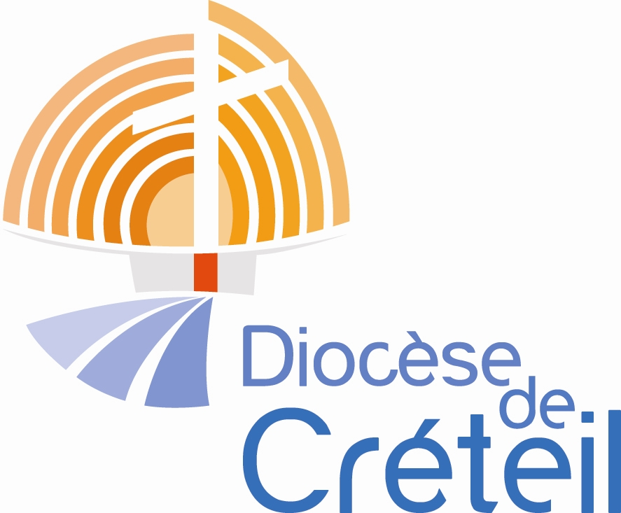

**Année 2023 / 2024**

**PLS-Pastorale Liturgique et Sacramentelle**

**SERVICE DE LA PASTORALE DES FUNERAILLES**

Pour les personnes appelées à :

- ***Accompagner les familles*** en deuil,  
de l’accueil jusqu’à la célébration.  
Une formation initiale en 5 rencontres

- ***Conduire les célébrations***   
en absence de prêtre.  
Une formation spécifique

Pour tous :

***Un temps de pause   
 et de ressourcement***

**FORMATION INITIALE**

**MARDI 28 Novembre 2023 :**

***La pastorale des funérailles***

* Un peu d’histoire : habitudes funéraires.
* La mort… Qu’en dit la société ?
* Une mission : accompagner les familles.
* Les orientations diocésaines

**MARDI 19 Décembre 2023 :**

***Le temps du deuil***

* Partager nos expériences.
* Repères sur le processus du deuil.
* Accueillir les familles : le temps de l’écoute

**MARDI 16 Janvier 2024 :**

***La résurrection : espérance chrétienne***

* Approfondissement théologique du

Mystère pascal

* Quel écho dans le dialogue avec la famille, dans le mot d’accueil ?
* La résurrection dans les textes proposés.

**MARDI 27 février 2024 :**

***Le rituel***

* Une prière adaptée aux différentes étapes et aux différents lieux
* Les différents rites : paroles et gestes
* Rôle des laïcs dans la célébration

**MARDI 12 Mars 2024 :**

***Célébrer***

* Place de la Parole de Dieu dans la célébration des funérailles.
* Le chant dans la célébration
* Atelier pratique dans l’église.

**Formation sur cinq journées**

**de 9h30 à 16h00**

**Dans les locaux de l’évêché  :**

**(Salles du sous-sol)**

2 rue Pasteur Vallery Radot 94000 Créteil

Secrétariat : Tel : 01 45 17 24 39

Courriel : secretariat.pls[@eveche-creteil.cef.fr](mailto:pls@eveche-creteil.cef.fr)



**Inscription obligatoire.**

**Apporter son repas,**

**le café sera offert.**

**Formation specifique pour les personnes appellees   
à la conduite de la célébration**

**Jeudi 16 mai 2024**

* Savoir se servir du rituel
* Le commentaire de la Parole de Dieu.
* Attitudes ; gestes et rites

Lieu : Evêché de 9h30 à 16h00

**Journée de pause etde ressourcement**

**Samedi 27 avril 2024**

Lieu : Monastère de l’Annonciade Thiais.

De 9h30 à 16h00

Je désire m'inscrire aux journées de formation en « Pastorale des funérailles ».

Nom : ___________________________

Prénom : _________________________

Adresse : _________________________

____________________________

Tel : ___ ___ ___ ___ ___

Courriel (important) :

_________________________________

Paroisse : _________________________

Doyenné : ________________________

Je suis envoyé(e) par : ___________

____________________________

**Je m’inscris pour :**(Bien cocher toutes les dates où vous serez là.)

La formation initiale

**Mardi 28 novembre 2023**

**Mardi 19 décembre 2023**

**Mardi 16 janvier 2024**

**Mardi 27 février 2024**

**Mardi 12 mars 2024**

La conduite des obsèques :

**Jeudi 16 mai 2024**

La journée de pause et ressourcement

**Samedi 27 avril 2024**

A retourner au :

Secrétariat Pastorale Liturgique et Sacramentelle

Evêché de Créteil

2 rue Pasteur Vallery Radot 94000 Créteil

Courriel : [secretariat.pls@eveche-creteil.cef.fr](mailto:secretariat.pls@eveche-creteil.cef.fr)